2025年四川省普通高中学业水平选择性考试
历史试题
2025．06

一、选择题：本大题共16小题，每小题3分，共48分。在每小题列出的四个选项中，只有一个是符合题目要求的。
1．根据考古地层学理论，地层越靠上，时代越晚。下图为河南安阳某遗址地层图。据此推断，地层③中存在
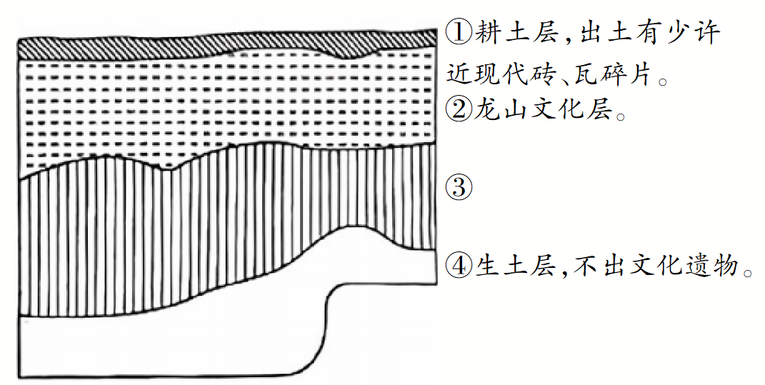
A．彩绘陶器 B．马车残件 C．竹简残片 D．青铜礼器
2．甲骨卜辞中，卜问灾祸时“殷”与“外”相对。西周金文中出现“四方”等方位名词时，所指多是诸侯国与四夷，而“周、宗周、成周”则指王畿地区。据此可知，商周时期
A．阴阳五行学说盛行 B．政治制度具有延续性
C．宗法血缘关系松弛 D．井田制度已基本确立
3．昆仑山是中国神话体系中的神山，地理位置古无确指，或曰在“宗周瀍（chán）水以西”，或曰临近“西戎”。汉武之时，张骞在于阗（今新疆和田）南山发现有河发源，因传说“河出昆仑”，武帝遂将此山定名为昆仑山。昆仑山由虚到实的变化
A．缘于西域都护府的设立 B．推动了统一多民族国家建立
C．表明华夏天下观的延展 D．得益于佛教传播范围的扩展
4．度牒是合法出家的身份证明。安史之乱后，肃宗朝宰臣裴冕“奏下令卖官，鬻度僧尼道士，以军储为务”，遂启唐朝中央政府售卖度牒之先例。此后各地节度使竞相效法。以上现象反映当时
A．赋役制度的变化 B．中央与藩镇的关系缓和
C．寺院经济的勃兴 D．唐朝政府面临财政危机
5．南宋初，战乱导致科举考试无法正常进行。宋高宗下诏实行“类省试”，将省试交由地方自行组织。1133年废除类省试，次年单独恢复蜀地类省试，并持续到南宋灭亡。此举
A．打击了地方门阀士族 B．导致文化重心南移
C．推动了儒学复兴运动 D．利于蜀地教育发展
6．上海开埠之初，在白银缺乏背景下，中英之间物物交易最为普遍。一般情况下，中国茶商把用茶叶换回的洋布运到苏州等地，即便九折左右销售，仍有利可图。这一交易方式
A．促进了自然经济解体 B．阻止了英国商品倾销
C．遏止了白银大量外流 D．创新了中英贸易模式
7．1913年，陶行知云：“自西学中输，新学派之醉心欧化，蔑视国文也，久矣。殊不知腐儒鄙弃西学，固属偏见；而新进蔑视国文，尤为忘本。……故国界一日不消除，则国文一日必留存，未有有国而可弃其国文者也。”陶氏此言
A．宣扬尊孔复古 B．反对文学革命 C．强调文化传承 D．主张中体西用
8．1921年12月，某驻华公使在关于中国国情的报告中指出，中国人“热切地渴望自主和领土的完整，反对日本侵略山东，也同样反对英国的力量侵入西藏”。此观察反映了当时中国民众
A．广泛接受民主观念 B．国家主权观念加强
C．渴望解决土地问题 D．普遍认可三民主义
9．1936年2月，毛泽东致电美国全国黑人大会：“中国人民争取民族解放的长期斗争在所有被压迫民族的英勇斗争中产生了巨大的反响，您们的兄弟——英勇的埃塞俄比亚人民勇敢地捍卫自己的民族独立，抵抗意大利法西斯军队的野蛮入侵，即是这种顽强反抗的光辉写照。”该电文意在
A．支持美国黑人民权运动 B．打破既有国际政治秩序
C．联合世界反法西斯力量 D．建立抗日民族统一战线
10．随着中国在1984年成功发射试验通信卫星“东方红二号”，全国人民代表大会等重要会议，以及奥运会、亚运会等重大体育赛事都能及时播出，并受到观众的普遍赞扬。20世纪80年代这些电视节目的播出
A．标志着小康社会基本建成 B．宣传了“科教兴国”战略
C．反映了现代企业制度建立 D．提升了民众的国家认同感
11．中亚地区出土了一件波斯帝国黄金双轮战车模型，制作于公元前6~前4世纪，战车正前部有古埃及神的浮雕，车夫和官员均身穿米底人服饰。该文物显示出波斯帝国
A．文化的多元和包容 B．官僚体系完善
C．造车技术源自中亚 D．实行政教合一
12．12世纪，历史学家、主教鄂图在《双城史》中提出著名的“帝国迁移”说，认为“人类的力量和智慧”依次从巴比伦人转移到波斯人、马其顿人、罗马人和拜占庭人，最后转移到法兰克人。鄂图旨在强调
A．法兰克王国的正统性 B．教权高于王权
C．东西文化的交流融合 D．复兴古典文化
13．15世纪，佛罗伦萨银行家科西莫·美第奇是古典文化的重要赞助人。学者韦斯帕夏诺在其名人传中盛赞科西莫的业绩，并谈到“他良心不安，因为他的一部分钱来路不正”，在教皇建议下，科西莫斥巨资建造了一座修道院。这反映出当时
A．新教有利于商业发展 B．资本主义引发教会世俗化
C．教会开始推销赎罪券 D．人文主义与宗教信仰并存
14．从1800年开始，美国棉花生产每十年翻一番。到1840年，美国棉花已占全世界供应量的3/4。1850年，英国每七个工人中就有一个依靠美国棉花提供工作。由此可知，当时
A．黑人奴隶贸易兴盛 B．美国南方种植园经济扩张
C．世界市场最终形成 D．美国正推行自由贸易政策
15．1913年，德军军官鲁伊特因侮辱阿尔萨斯平民引发冲突，被告上军事法庭。最后，鲁伊特不仅被判无罪，皇室还授予他红鹰勋章，皇储发去贺电鼓励他“再接再厉”。这反映出当时德国
A．军国主义盛行 B．阶级矛盾尖锐 C．社会秩序混乱 D．君主专制强化
16．20世纪60—80年代，大多数非洲国家修建了具有里程碑意义的大型建筑，如索马里国家剧院、苏丹喀土穆友谊厅、扎伊尔人民宫、喀麦隆会议大厦以及刚果（布）会议大厦等。这些大型建筑的修建
A．体现了非洲均衡发展 B．消除了殖民主义影响
C．促进了民族国家建构 D．化解了社会内部矛盾
- 非选择题：本大题共3小题，共52分。
17．阅读材料，完成下列要求。（25分）
材料一
意大利学者康帕内拉描绘了一个由哲学王“太阳”和三位官员“威力”“智慧”“爱”统治的理想国。“智慧”负责管理科学、艺术及手工业，并通过《智慧》一书向全民普及科学知识。一切公职、劳动和工作由全民来承担，而且每人每天只做不超过四小时的工作。他们实行公社制度，共同占有一切，没有任何私有财产。
——据康帕内拉《太阳城》（1623年）
材料二
随着科学的光辉升起在地平线上，我们的道德便黯然失色了，这种现象在各个时代和各个地方都可以看到。一方面，我们观察到人类巨大的成就，有多少科学研究日益精深。另一方面，假如我们稍微思考一下所有这一切对于人类的幸福究竟有什么真正好处，我们便会惊讶这两者之间是多么不相称。一小撮人拥有许多（科技进步带来的）剩余的东西，而大量的饥民则缺乏生活必需品。少数人通过占有土地和生产工具垄断资源，而多数人沦为附庸——不平等正是随着“技术”与“私有”的结合，根植于文明之中。
——摘编自卢梭《论人类不平等的起源和基础》（1753年）等
材料三
19世纪中后期，自然科学取得一系列突破性成果，新技术、新发明层出不穷。20世纪初，康有为游历欧美后指出，“工业之争，近年尤剧。盖以机器既创，尽夺小……小工无所谋食”；“资本家之作厂、商场愈大愈远……不止贫富之不均远若天渊，更虑昔者争土地、论贵贱之号为国者，改而争作厂、商场以论贫富为国焉”。为建构理想社会，他主张“使天下之工必尽归于公，凡百工大小之制造厂、铁道、轮船皆归焉，不许有独人之私业矣”；“为全地公计之，工人之作器适与生人之用器相等，无重复之余货，无腐败之殄天物”。
——据康有为《大同书》
（1）根据上述材料，就科技的社会作用，概括三人认识的共同之处，并分别指出他们认识的不同点。（12分）
（2）根据上述材料并结合所学知识，指出为更好发挥科技的社会作用，应该关注哪些方面的问题？并结合具体史实加以阐述。（13分）

18．阅读材料，完成下列要求。（12分）
材料
某学者根据明代一部历史文献统计了明代历朝户、口的平均数值与变动情况，如下图所示。
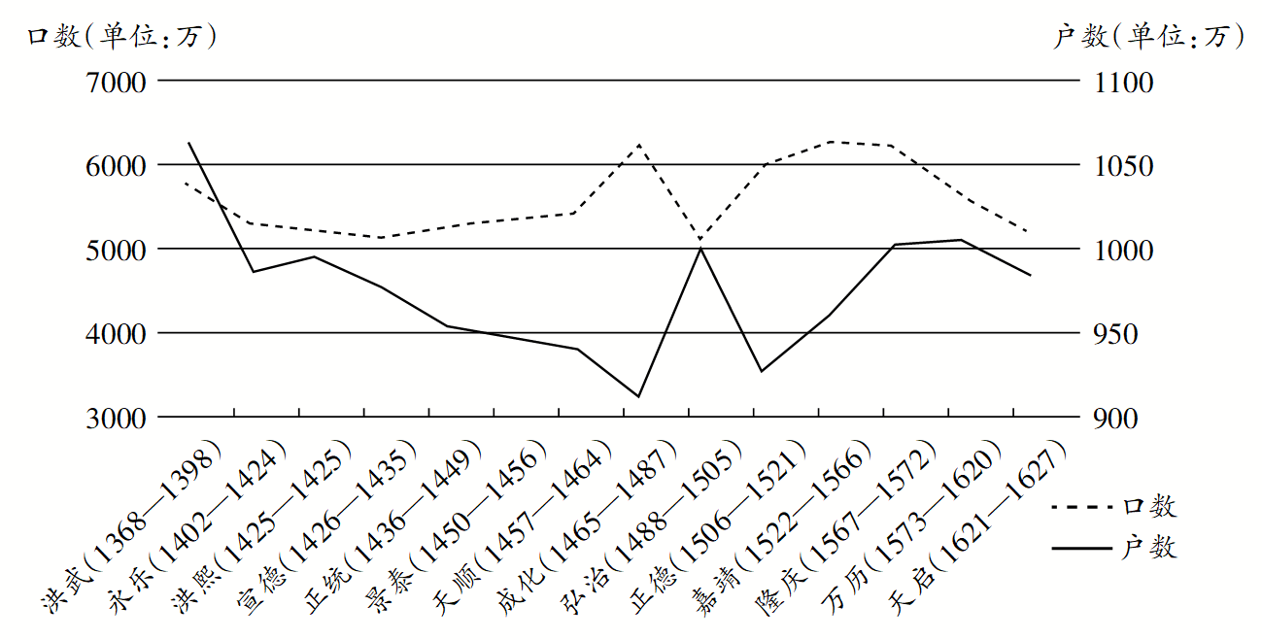
明人言：“学贵知疑。小疑则小进，大疑则大进。”请指出上述材料中任意一处可疑点，结合所学知识加以阐释，并得出结论。（要求：质疑点明确，史论结合，逻辑严密，结论合理）

19．阅读材料，完成下列要求。（15分）
材料
在中共七大上，毛泽东号召继承烈士的遗志，踏着烈士的血迹前进。1946年3月，为纪念牺牲在晋冀鲁豫地区的八路军革命烈士，晋冀鲁豫边区参议会决定修建烈士陵园。1947年初，陵园主要工程停止修建。1949春，陵园全面恢复施工。
1950年10月，左权将军等烈士移葬暨晋冀鲁豫烈士陵园落成典礼在邯郸隆重举行。内务部部长谢觉哉代表中央人民政府向烈士献香、献爵并读祭文。中国人民革命军事委员会总政治部秘书长魏传统在唁词中说，“美帝国主义正在大举侵略我们的邻邦朝鲜，而且它竟肆无忌惮地侵略我们台湾，它还公然轰炸我们东北的城市和人民。……我们必须发挥左权将军及诸先烈的革命精神”，准备打击美帝国主义的侵略。各界人民代表及烈士家属在烈士灵前宣誓：坚决继承先烈遗志，为保卫神圣的祖国及世界和平而战斗到底。
——摘编自河北省爱国主义教育基地资料丛书编委会编《晋冀鲁豫烈士陵园》等
（1）根据材料并结合所学知识，简述晋冀鲁豫烈士陵园修建的过程及其历史背景。（8分）
（2）结合1950年国内外形势，阐述晋冀鲁豫烈士陵园落成的意义。（7分）
此资料来源于：中学历史教学园地（www.zxls.com/），未经允许，谢绝转载。

2025年四川省普通高中学业水平选择性考试
历史试题参考答案

一、选择题：本大题共16小题，每小题3分，共48分。在每小题列出的四个选项中，只有一个是符合题目要求的。
题号 | 1 | 2 | 3 | 4 | 5 | 6 | 7 | 8 | 9 | 10
答案 | A | B | C | D | D | A | C | B | C | D
题号 | 11 | 12 | 13 | 14 | 15 | 16
答案 | A | A | D | B | A | C

二、非选择题：本大题共3小题，共52分。
17．【官答】
（1）共同之处：科技对社会发展有重要影响。
不同点：康帕内拉认为科技推动社会进步；卢梭对科技的社会作用保持警惕；
康有为倾向于辩证（理性）看待科技的作用。
（2）关注方面：科技与社会公平；科技与道德；科技与法治；科技与教育；科技与生态等。
如：科技成果的公平分配问题：18世纪工业革命中，蒸汽机、纺织机等技术革新使工厂主积累巨额财富，而工人沦为 “机器附庸”，生活条件恶劣。19世纪中后期，英国通过《工厂法》限制童工劳动时间、改善工厂安全条件，推动社会保障制度萌芽，部分缓解了技术进步与社会公平的矛盾。科技发展需配套分配制度改革，避免技术垄断导致阶层固化。科技进步可能取代传统劳动，影响就业问题：工业革命时期，机器取代手工劳动导致“卢德运动”（织工破坏机器），但随后纺织机械制造、铁路运输等新产业诞生，就业人数反而增加。
科技的社会公共导向问题：罗斯福政府通过《全国工业复兴法》规范生产规模，投资田纳西河谷水利工程（1933年），将科技应用于基础设施和民生项目，创造数百万个就业岗位，既推动技术落地又缓解社会危机。由此可见，科技的社会作用具有双重性，﻿既能推动生产力进步，也可能引发分配失衡等问题。
18．【答案】（非官答）
疑点：明朝中后期户数整体下降与人口增长趋势似有矛盾。
阐释：明朝中后期，农业技术有一定进步，如高产作物（玉米、甘薯等）传入并推广，水利设施也有修缮，粮食产量提升，为人口增长提供物质基础；同时，社会相对稳定时期，如万历前期张居正改革后，社会经济恢复发展，人口自然增长具备条件。理论上人口应呈增长或稳定态势，户数却整体下降。户数下降原因主要有土地兼并与隐户，明朝中后期土地兼并严重，官僚、地主大量兼并土地，众多农民失去土地，为逃避赋税、徭役，沦为地主佃户或隐入深山，脱离国家户籍登记，导致官方统计户数减少。例如，江南地区大地主田连阡陌，大量农民依附其下，未被纳入国家户数统计；户数下降还可能是因为户籍管理松弛，明朝中后期政治腐败，户籍管理体系逐渐崩坏，基层官吏对户籍登记、更新懈怠，漏登、错登现象频发，使得户数统计与实际人口家庭数偏离。像一些偏远地区，多年未更新户籍，新增人口、家庭未被记录。综上，明朝中后期户数整体下降，并非真实反映人口家庭数量变化，而是土地兼并、户籍管理失效等因素导致的统计偏差。这表明研究历史人口数据，需结合时代背景，辨析统计数据背后的复杂社会经济、政治因素，不能仅依赖单一数据判断人口发展趋势，要多维度、全方位探究，才能更接近历史真实。
19．【官答】
（1）过程：1946年开工，1947年停修，1949年全面复工，1950年落成。
历史背景：抗日战争胜利；解放战争爆发并取得胜利；中华人民共和国成立。（8分）
（2）意义：传承革命精神；巩固新政权，建设新社会；激励全国军民积极支持抗美援朝；弘扬爱国主义精神。（7分）
此资料来源于：中学历史教学园地（www.zxls.com/），未经允许，谢绝转载。

